Рекомендації щодо викладання інформатики у 5 класі
Учителям, що будуть працювати з учнями 5 класів за навчальною програмою з інформатики для учнів 5-9 класів (які вивчали предмет в 2-4 класах), необхідно обов’язково ознайомитися зі змістом програми, що мала бути опанована учнями протягом навчання з 2 по 4 класи.
Теми та розподіл годин між ними для учнів 5 класу:
- Інформаційні процеси. Комп’ютер як засіб реалізації інформаційних процесів (6 год.)
- Цифрові мережеві технології (4 год.)
- Текстовий процесор (5 год.)
- Алгоритми і програми. (12 год.)
- Проектна діяльність (4 год.)
- Резерв (4 год.)
Оскільки курс інформатики у початковій школі є пропедевтичним, то навчальна програма з інформатики у 5 класі перш за все повторює та закріплює знання й уміння учнів, отриманні у початковій школі. "Перший рівень (5–7 класи) – продовження розпочатого в початковій школі ознайомлення з базовими поняттями курсу. На цьому рівні не ставиться завдання глибокого та вичерпного вивчення ІКТ, а зроблено акцент на набутті деяких навичок їх практичного застосування, а також на розвивальній спрямованості навчання. З метою врахування вікових особливостей учнів допускається використання навчально-імітаційних програмних засобів і середовищ, зокрема для підтримки вивчення розділу «Алгоритми і програми».
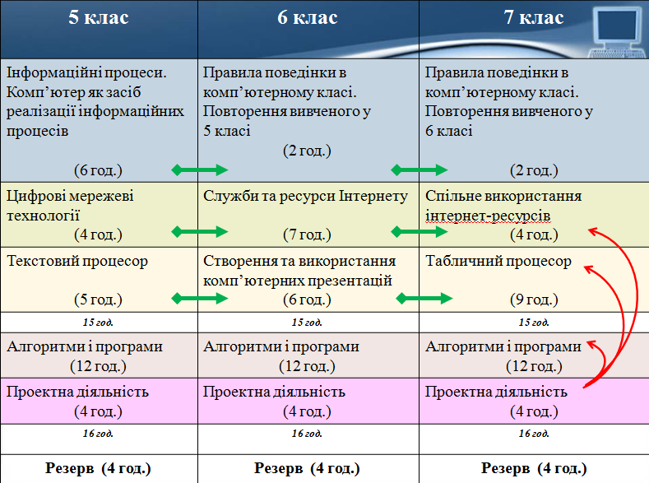
Навчальна програма для учнів 5 класу складена з високим ступенем варіативності, тобто надає вчителю можливість вибудовувати траєкторію навчання на власний розсуд із орієнтуванням на можливості та інтереси своїх учнів, але з обов'язковим забезпеченням виконання вимог програми. Наприклад, обсяг навчального часу, відведеного для проектної діяльності, можна реалізовувати у будь-якій темі, а також можна підсилювати вивчення будь-якої теми за рахунок резерву. Вчитель має право змінювати послідовність вивчення тем, але потрібно звернути увагу на те, що за логікою авторів навчальної програми порядок слідування змістових ліній повторюється з класу в клас. Також ураховано необхідність завершення вивчення тем у межах семестру.
Зокрема, у 5 класі зміст навчання має таку логіку:
ЗАГАЛЬНІ ПОНЯТТЯ ІНФОРМАТИКИ – БУДОВА КОМП’ЮТЕРА – РОБОТА З ОБ’ЄКТАМИ ОПЕРАЦІЙНОЇ СИСТЕМИ – ЛОКАЛЬНА МЕРЕЖА (для кабінетів інформатики, де організована робота учнів зі спільними дисками та папками) – ПОШУК ВІДОМОСТЕЙ У МЕРЕЖІ ІНТЕРНЕТ – БЕЗПЕКА ПОВЕДІНКИ У МЕРЕЖІ ІНТЕРНЕТ – ТЕКСТОВИЙ ПРОЦЕСОР (найбільш необхідні практичні навички для підготовки навчальних матеріалів із урахуванням вікових можливостей) – АЛГОРИТМИ І ПРОГРАМИ (розвиток логічного та алгоритмічного мислення).
Змістові лінії, виокремлені в навчальній програмі, протягом навчання мають відображатися наскрізно, як це показано на рис.1 для навчання інформатики в 5-7-х класах.
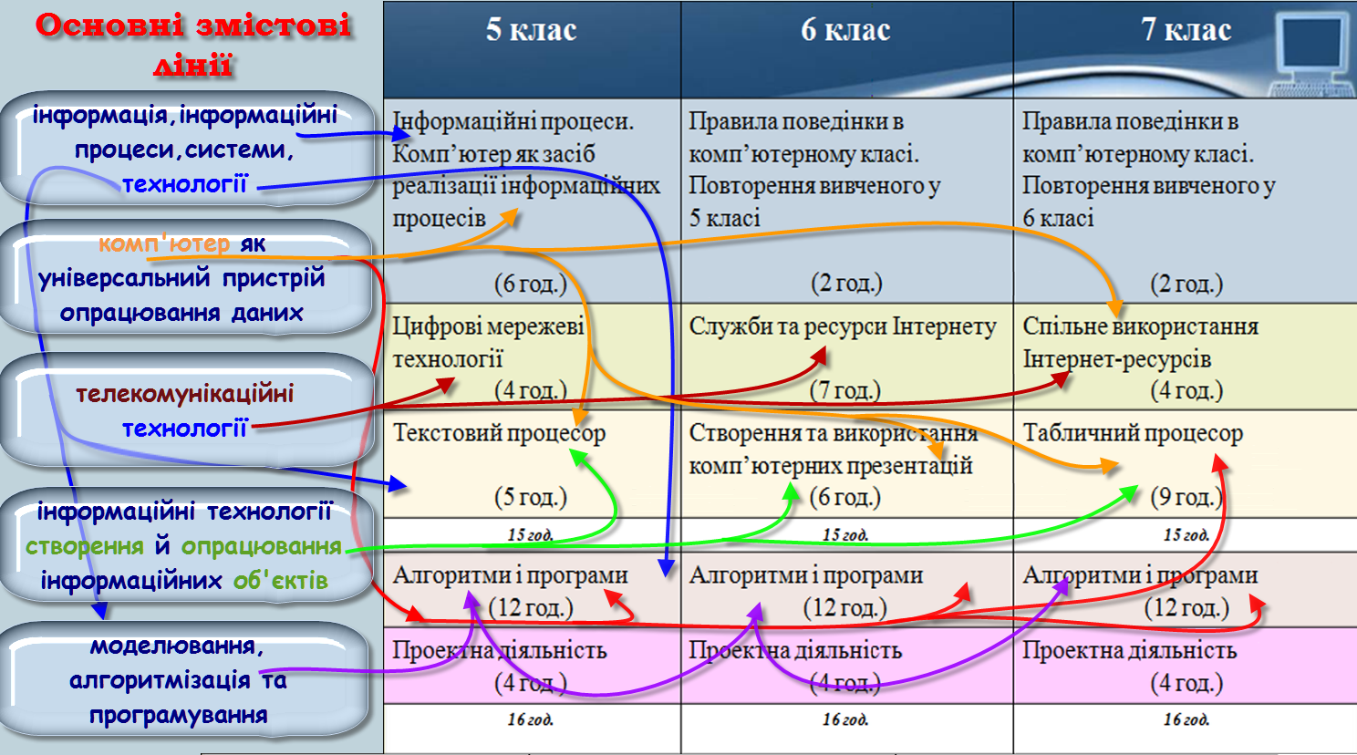
Рис.1. Переважне відображення змістових ліній навчання у темах

Зміст навчальної програми та розподіл навчального часу спрямовані на те, щоб надати можливість учителю використати інноваційні форми та методи навчання. Наприклад, повторення основних понять теми "Текстовий процесор" можна розпочати із колективного складання опорної схеми шляхом постановки запитань до учнів (рис.2) та оформлення їх відповідей у вигляді опорної схеми (рис.3).
ПРОГРАМА _

ДАНІ
Які дії можна виконати?
Редагувати (змінювати зміст)
Форматувати (змінювати вигляд)
Зберігати
Рис.2. Приклад побудови системи запитань
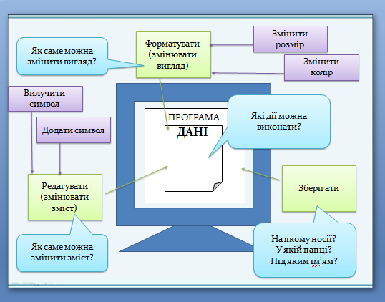
Рис.3. Орієнтовний вигляд частини результатів діяльності
Поданий приклад демонструє застосування одного з можливих методів навчання, у яких учитель виступає не носієм знань, а тільки організовує процес їх самостійного здобуття, спрямовує й координує навчально-пізнавальну діяльність, знаходячись у постійному діалозі з учнями.
У додатку до навчальної програми подано орієнтовний перелік базових компонентів компетентнісних задач, які можна закладати у зміст задач. Наприклад, у додатку до розділу "Комп’ютерні мережеві технології" у 5 класі зазначено: "знайти відомості в Інтернеті, порівняти їх зміст на різних веб-ресурсах та сформулювати відповідь на поставлене запитання", а складена компетентнісна задача може бути такою: "До Микити звернулась сусідка з проханням перевірити у мережі Інтернет інформацію про те, що молоко корисне для дітей, але шкідливе для дорослих".
У змісті наведеної задачі передбачено формування не тільки предметних компетентностей, а й розвиток критичного мислення, розвиток уміння аналізувати отримані відомості та робити висновки. Також це є прикладом задачі, яка не може (при таких умовах її рішення) мати однозначно правильний розв'язок.
Вивченню алгоритмізації та програмування (ОАП) у 5 класі, згідно з навчальною програмою, присвячено майже повністю ІІ семестр, за винятком теми "Проектна діяльність", у якій, поміж інших, також можуть закріплюватися знання, уміння та навички, здобуті під час вивчення ОАП.
У 5 класі рекомендується використовувати навчально-імітаційні середовища програмування, такі як Scratch, а також онлайнові середовища code.org, https://blockly-games.appspot.com/ та інші.
Передбачається, що в 2–4 класах учні вже здобули певні навички описання алгоритмів у навчальному середовищі програмування, зокрема з використанням базових алгоритмічних структур, однак у них не сформовано належного понятійного апарату, недостатньо сформовані розуміння сутності структур розгалуження та повторення, вміння добирати алгоритмічну структуру, що є оптимальною для розв’язання певної задачі. Продовження формування цих знань і вмінь є основним завданням вивчення розділу ОАП у 5 класі. Слід особливо підкреслити, що в 5 класі не передбачено повного й формалізованого засвоєння таких концепцій, як «змінна», «вкладені алгоритмічні структури». Ці концепції є достатньо складними, як для рівня підготовки, так і для розумового розвитку 5-класників, і тому вивчати їх протягом відведеного програмою навчального часу, поряд із алгоритмічними структурами повторення та розгалуження, недоцільно. Існує маса прикладів і задач, зокрема інтегрованих у вищезазначені імітаційні середовища програмування, які дають змогу сформувати розуміння сутності алгоритмічних структур та навички їх застосування без явного використання змінних. Зауважимо, що хоча в змісті навчального матеріалу програми зазначено "цикли з лічильником", що, на перший погляд, вимагає використання змінних, йдеться про цикли з фіксованою кількістю повторень, у яких лічильники використовуються неявно. Прикладом може бути цикл для малювання восьмикутника. В імітаційних середовищах програмування заголовок такого циклу має вигляд на кшталт «Повторити 8 разів» і його застосування не потребує використання змінних.
Учні, які у 2016/17 навчальному році навчатимуться у 5 класі, вивчатимуть вкладені алгоритмічні конструкції у 6 класі, а змінні – в 7-му. Таке відокремлення вивчення фундаментальних концепцій програмування сприятиме глибшому засвоєнню кожної з них, запобігатиме перевантаженню учнів.
Відмінність оновленої навчальної програми від попередніх полягає також у тому, що практичні роботи, як окремі найменовані та пронумеровані види діяльності у ній, не зазначені, оскільки виконання практичної роботи за комп’ютером має відбуватися на кожному уроці.
Оцінювання кожної практичної роботи не обов‘язкове, але все ж таки мінімальна рекомендована кількість оцінюваних практичних робіт за темами виглядає так, як показано в таблиці.
Розподіл практичних робіт з обов'язковим оцінюванням за темами:
Тема | Кількість практичних робіт
Інформаційні процеси. Комп’ютер як засіб реалізації інформаційних процесів | 2
Цифрові мережеві технології | 1
Текстовий процесор | 2
Алгоритми і програми | 4
Проектна діяльність | 1
Разом | 10
Перелік навчальної літератури з інформатики для учнів 5 класу буде опубліковано в «Переліку навчальних програм, підручників та навчально-методичних посібників, рекомендованих Міністерством освіти і науки України для використання в основній і старшій школі у загальноосвітніх навчальних закладах з навчанням українською мовою у 2016/2017 навчальному році».

